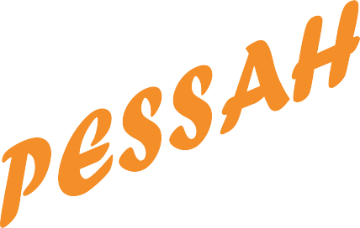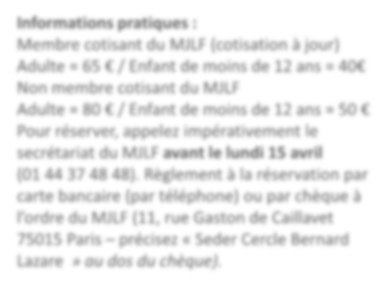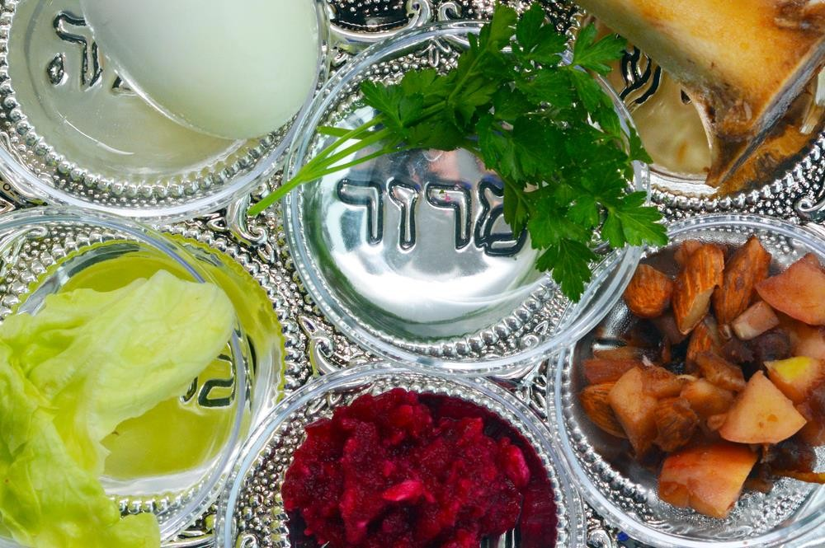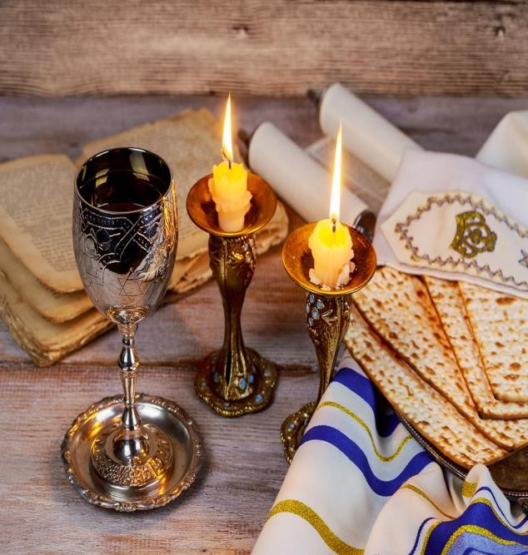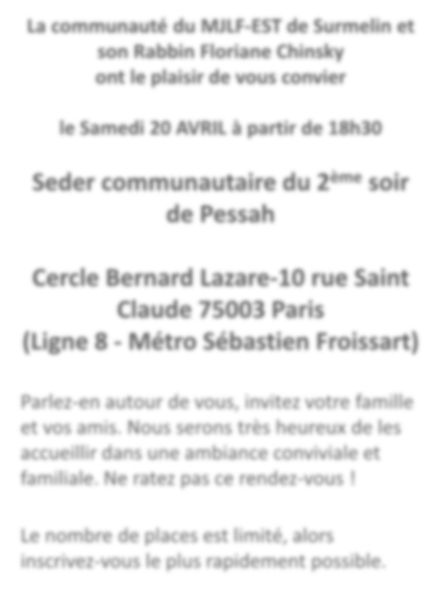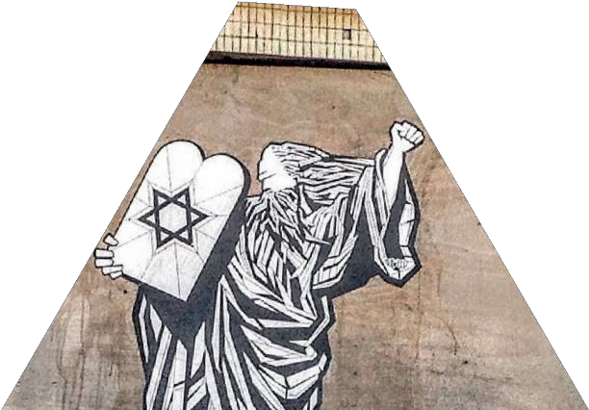
La communauté du MJLF-EST de Surmelin et
son Rabbin Floriane Chinsky ont le plaisir de vous convier

Samedi 20 Avril
Accueil 18h30
Début du Seder 19h00
Seder communautaire du 2ème soir de Pessah

Cercle Bernard Lazare-
10 rue Saint Claude 75003 Paris
(Ligne 8 - Métro Sébastien Froissart)

Parlez-en autour de vous, invitez votre famille et vos amis. Nous serons très heureux de les accueillir dans une ambiance conviviale et familiale. Ne ratez pas ce rendez-vous !

Le nombre de places est limité, alors
inscrivez-vous le plus rapidement possible.

5779

Venez partager notre Seder Communautaire du 2ème soir dans une ambiance conviviale et familiale !!

Informations pratiques :
Membre cotisant du MJLF (cotisation à jour)
Adulte = 65 € / Enfant de moins de 12 ans = 40€
Non membre cotisant du MJLF
Adulte = 80 € / Enfant de moins de 12 ans = 50 € Pour réserver, appelez impérativement le secrétariat du MJLF avant le lundi 15 avril
(01 44 37 48 48). Règlement à la réservation par carte bancaire (par téléphone) ou par chèque à l’ordre du MJLF (11, rue Gaston de Caillavet 75015 Paris – précisez « Seder Cercle Bernard Lazare » au dos du chèque).

